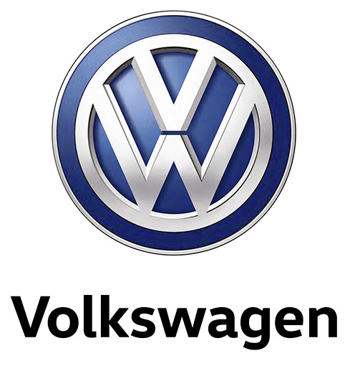

Arteon – luksus, dynamik og forførende design fra 559.995 kr.
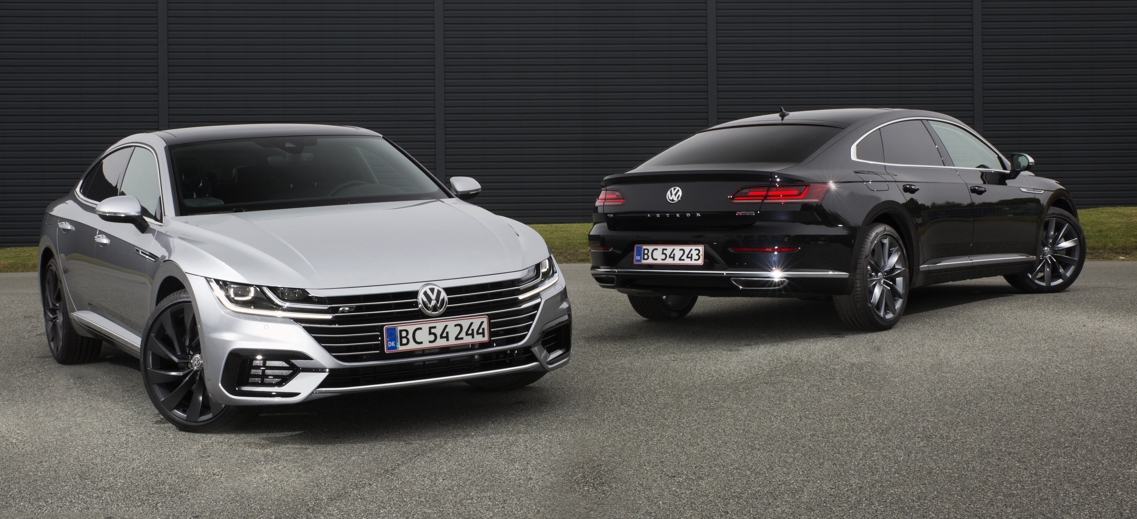

Volkswagens nye luksuriøse fastback Arteon er skabt til at forføre med en cocktail af karismatisk design, dynamisk køreoplevelse, suveræn komfort og innovative teknologier. Arteon kan i løbet af juni opleves ved en række VIP-events ved Volkswagen-forhandlerne og kan bestilles nu til priser fra 559.995 kr.

Arteon er navnet på Volkswagens nye eksklusive topmodel, der forener et karismatisk og elegant fastback-design med velkendte Volkswagen-kvaliteter som funktionalitet, rummelighed, komfort og høj kvalitet. Arteon indtager rollen som Volkswagens nye topmodel, og dimensionerne afspejler dette med en totallængde på 486 cm – næsten 10 cm længere end en Passat. De ekstra centimeter i totallængde, den 284 cm lange akselafstand, den coupé lignende taglinje og dørene med rammeløse sideruder giver Arteon en elegant og stilren fastback-profil.

Traditionelt set har du skullet gå på kompromis med rummelighed og funktionalitet i en coupébil, men her bryder Arteon normen ved at kombinere den intime atmosfære i en coupé med mere rummelighed, fleksibilitet og komfort, end du finder i mange klassiske luksusbiler. Den lave taglinje og et instrumentbord domineret af en bred midterkonsol og horisontale linjer, der løber ud i dørene, giver de forreste passagerer oplevelsen af at være pakket ind som i en klassisk coupé. Bagsædepassagererne har – takket være den lange akselafstand – 50 mm mere benplads end i Passat, og et bagsæde, hvor yderpladserne visuelt og ergonomisk har karakter af individuelle sæder, bidrager til en sportslig og eksklusiv oplevelse. Arteon er designet som en praktisk fem-dørs fastback og under den store bagklap er der et 563 liter stort bagagerum – stort nok til at rumme fem personers feriebagage eller et par store golftasker.

Arteons lange akselafstand, brede sporvidde og lave tyngdepunkt gav et optimalt afsæt til at skabe en bil med køreegenskaber, der rammer en inspirerende balance mellem stabilitet, adræthed og komfort. Passende for en gran turismo kommer Arteon udstyret med momentstærke og brændstoføkonomiske 2-liters turboladede benzin- og dieselmotorer (150-280 hk) og raffinerende DSG-gearkasser, der sammen leverer både sportslige præstationer og suveræn kørekomfort. Arteon 2,0 TSI (190 hk) og 2,0 TDI (150 og 190 hk) er forhjulstrukket, mens den 280 hk 2,0 TSI og 240 hk 2,0 TDI er standardudstyret med 4MOTION-firehjulstræk.

Wellness på hjul
Arteon tilbydes i to udstyrsversioner, henholdsvis Elegance og R-Line, der adskiller sig visuelt både i eksteriør og interiør. Elegance har et klassisk eksklusivt udtryk, hvor R-Line er specificeret med fokus på sportsappeal, men fælles for begge versioner er et omfattende standardudstyr, der løfter komfort, funktionalitet og sikkerhed til nye højder for biler i denne klasse.
Alle versioner af Arteon kommer med DSG-gear, Ergo Comfort-sæder med Alcantara/Læder-indtræk, Composition Media-infotainmentanlæg med 8” touchskærm i glas, 3-zone klimaanlæg og fjernbetjent centrallås med keyless-Go-funktion. Sikkerheden er også i top i Arteon, der har Adaptiv fartpilot op til 210 km/t og Lane Assist, Front Assist inkl. City Emergency Brake og LED High-forlygter med kurvelys.

Arteon kan derudover specificeres med en bred vifte af ekstraudstyr, der blandt andet omfatter nye banebrydende assistentsystemer som Predictive Adaptive fartpilot, Predictive Light Assist, digital instrumentering (standard på R-Line), Head-up-display, adaptiv undervogn og Discover Pro-infotainmentsystemet med 9,2” glasskærm og bevægelsesaktiveret funktioner.

Priserne for Arteon starter ved 559.995 kr. (beskatningspris: 459.995 kr.) for en 190 hk 2,0 TSI Elegance, og dieselversionerne starter ved 579.995 kr. (beskatningspris: 479.995 kr.) for en 150 hk 2,0 TDI Elegance. Til dem, der søger ekstraordinære præstationer og køredynamik toppes modelprogrammet med en 2,0 TSI R-Line 4MOTION til 715.995 kr. (beskatningspris: 615.995 kr.), der med sine 280 hk når 100 km/t på 5,6 sek. og en topfart på 250 km/t. Topmodelen blandt dieselmodellerne er 2,0 TDI R-Line 4MOTION til 725.995 kr. (beskatningspris: 625.995 kr.), der leverer 240 hk/500 Nm og klarer 0-100 km/t på 6,5 sek. og har et forbrug ved blandet kørsel på 16,9 km/l ifølge EU-normen.
Merprisen for R-Line i forhold til Elegance er 30.000 kr. for alle versioner af Arteon.

Det er muligt at tilmelde sig Arteon VIP-events og nyhedsbrev på www.volkswagen.dk

